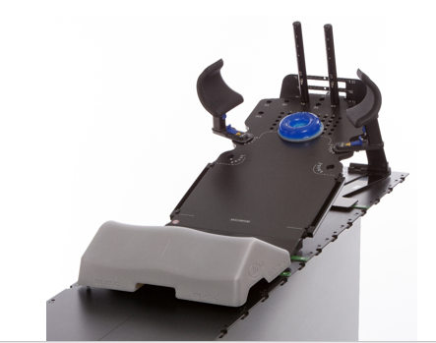
MAMMORX® BRUSTBOARD-ZUBEHÖR

Artikel Nrn: 33170, 33176, 33178, CHB-1, CHO-1, CHS- 1, CBA-1, CBS-2, 32145/5, 32145/6

- PRODUKTBEZEICHNUNG
Dieses Produkt ist für die Patientenlagerung und Immoiblisierung in der Strahlentherapie vorgesehen.
Es gibt eine große Auswahl an Zubehör für das MammoRx® Brustboard. Je nachdem, wie das Brustboard verwendet werden soll, vervollständigt die Auswahl eines oder mehrerer der Zubehörteile das Brustboardsystem.
Eine Beschreibung der verschiedenen Zubehörteile finden Sie in Abschnitt B.
- MAMMORX®-ZUBEHÖR
Das folgende Zubehör kann an der Brusttafel angebracht werden.

Artikel Nr. | Beschreibung
33170 | Einstellbare Armauflage
33176 | Feste Griffstange
33178 | Einstellbare Handauflage

CHB-1 | Blauer Gel-Ring-Kopfhalter
CHD-1 | Rundkopf-Tassenhalterung
CHO-1 | Orfit Kopfstütze Indexbasis
CHS-1 | Silverman Kopfstütze Indexbasis
CHT-1 | Timo Kopfstütze Indexbasis
CBA-1 | Bilaterales Armstützbrett
CBS-2 | MammoRx unterer Anschlag
32145/5 | HP-Brustkartenadapter 0-30 Links
32145/6 | HP-Brustkartenadapter 0-30 Rechts

B.1 Verstellbare Arm- und Handstütze + feste Griffstange. 33170, 33176, 33178

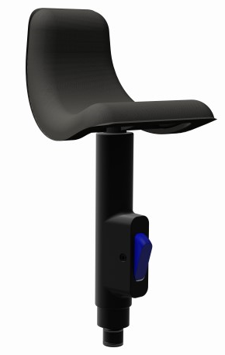
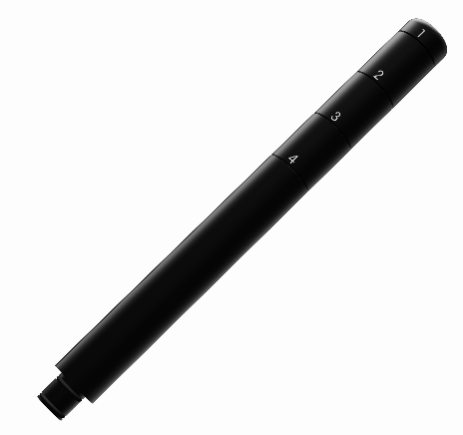
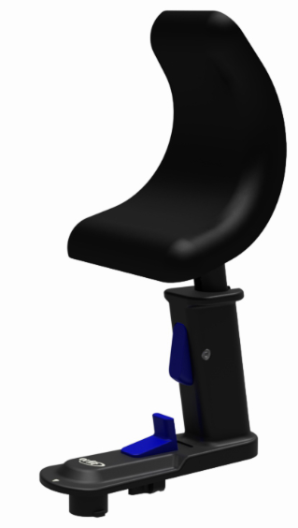

33170 33176 33178

Die verstellbare Armstütze 33170, die feste Griffstange 33176 und die verstellbare Handstütze 33178 ermöglichen die Positionierung der über den Kopf gestreckten Arme des Patienten. Die Schalen der verstellbaren Arm- und Handauflage halten den Oberarm zwischen Schulter und Ellenbogen bzw. die Hände aus dem Strahlengang heraus. Für maximalen Patientenkomfort kann die Arm- und Handauflage in der Höhe verstellt werden. Die Schale ist außerdem schwenkbar, um für jeden Patienten eine bequeme Position zu erreichen.

Um die verstellbare Armstütze auf dem MammoRx-Brustboard zu montieren, ziehen Sie den unteren blauen Auslöser (siehe Abbildung unten) und stecken Sie den Pfosten mit seinen beiden Laschen in das gewünschte Loch. Der Pfeil auf der Grundplatte sollte in Richtung der Linie auf der Stütze zeigen. Drehen Sie ihn dann nach unten in die gewünschte Position. Die verstellbaren Armstützen können in eine von vier indizierten Positionen gedreht werden, die mit R1-R4, L1-L4, RA-RD, LA-LD gekennzeichnet sind. Um die Stütze zu entfernen, ziehen Sie den blauen Abzug und drehen Sie die verstellbare Armstütze über die Position R4, RD, L4 oder LD hinaus, bis sie am Pfeil anhält, und heben Sie sie aus der Montageöffnung.

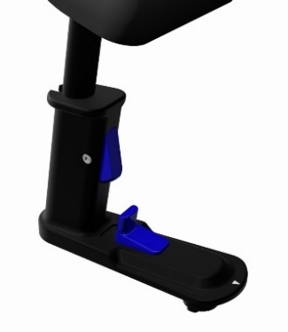

Um die Höhe der Armauflage einzustellen, drücken Sie den oberen blauen Auslöser (siehe Abbildung unten) und bewegen Sie die Schale in die gewünschte Höhe.

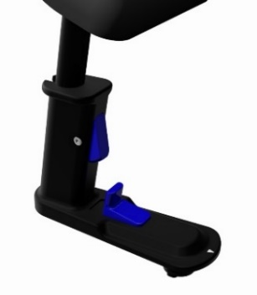

Die verstellbare Armstütze kann in 5 verschiedenen Höhen positioniert werden, die durch Zahlen auf der Rückseite der Stütze indiziert sind (siehe Abbildung unten). Wenn Sie die gewünschte Position erreicht haben, lassen Sie den Auslöser los, um die Stütze zu arretieren. Notieren Sie sich unbedingt die Indexierungsposition der verstellbaren Armstütze, bevor Sie sie entfernen.

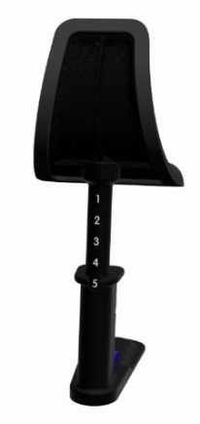

Um die verstellbare Handstütze auf dem MammoRx® -Brustboard zu montieren, stecken Sie den Pfosten in eines der 10 Indexierungslöcher an der Oberseite des MammoRx®. Die O-Ringe um den unteren Teil der Stütze sorgen dafür, dass sie befestigt bleibt.
Um die Höhe der Handauflage einzustellen, drücken Sie den blauen Auslöser und bewegen Sie die Schale auf die gewünschte Höhe. Die verstellbare Handauflage kann in 4 verschiedenen Höhen positioniert werden, die durch Zahlen auf der Rückseite der Auflage indiziert sind. Wenn Sie die gewünschte Position erreicht haben, lassen Sie den Auslöser los, um die Stütze zu arretieren. Notieren Sie sich unbedingt die Indexierungsposition der verstellbaren Handauflage, bevor Sie sie abnehmen.

Die festen Griffstangen 33176 sind so konstruiert, dass sie in eines der 10 Indexierungslöcher der Handgelenkstütze am oberen Ende des MammoRx® -Brustboards eingesetzt werden können. Notieren Sie sich vor dem Entfernen der Griffstangen unbedingt die Position der Indexierung.
Die Griffstangen haben außerdem Indexierungsnummern von 1 bis 4, um eine reproduzierbare Patientenpositionierung zu ermöglichen.

C. 2 Kopfstütze: CHB-1
Es ist eine Gel-Kopfstütze erhältlich. Diese Kopfstütze ermöglicht es, den Kopf zu stützen, aber auch zur Seite zu bewegen. Die Stütze ruht auf einem Head-Cup-Halter. Diese Halterung hat zwei Stifte, die die Halterung auf dem Tilt Board fixieren. Die Position der Kopfstütze kann aufgezeichnet werden, da eine Indexkerbe vorhanden ist, die die auf das Tilt Board aufgedruckte Indexposition freigibt.
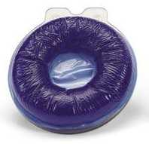
CHB-1

C. 3 Kopfstütze Index Base: CHO-1, CHS-1
Um eine Orfit- oder Silverman-Kopfstütze zu verwenden, sollte eine Indexbasis verwendet werden, um sie am Brustboard zu befestigen. Jede Kopfstütze verfügt über eine eigene Indexbasis. Diese Kopfstützenadapter haben zwei Stifte, die die Indexbasis auf dem Neigungsbrett fixieren. Die Position der Kopfstütze kann aufgezeichnet werden, da eine Indexkerbe vorhanden ist, die die auf das Tilt Board aufgedruckte Indexposition verdeckt.
Bei den Adaptern CHO-1 und CHS-1 ist es möglich, die Position der Stifte zu ändern, indem man sie abschraubt und dann in einem anderen Loch befestigt. Je weiter die Stifte voneinander entfernt positioniert sind, desto stabiler ist die Position der Kopfstütze.

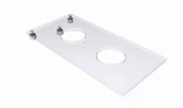
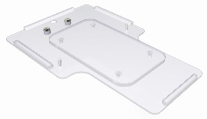

CHO-1 CHS-1

C. 4 Bilaterale Armauflageplatte: CBA-1
Mit dem Bilateral Arm Support Board (BASS) können beide Arme über dem Kopf abgestützt werden, um den Patienten besser zu stabilisieren und den Kontakt des Patienten mit den Seiten eines CT-Scanners zu minimieren. Die Platte besteht aus ABS-Kunststoff und hat im flachen Teil der Platte Bohrungen, die mit den Löchern in der Kippplatte übereinstimmen. Zwei Stifte auf der Rückseite der Platte befestigen und indexieren die BASS-Platte am Tilt Board. Die verschiedenen Optionen für die Kopfstütze können mit dieser Platte genauso verwendet werden wie mit dem Tilt Board.
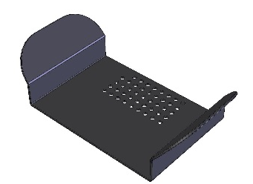
CBA-1

C. 5 MammoRx Unterer Anschlag: CBS-2
Der untere Anschlag kann an einer separaten 2-Stiftleiste in 8 Positionen indexiert werden. Um die Position des unteren Anschlagkissens zu ändern, heben Sie das Kissen mit Hilfe der Handgriffe an und bewegen Sie das Kissen nach vorne oder hinten. Wählen Sie eine bequeme Position für den Patienten und eine, die ein Abrutschen des Patienten auf dem Brett verhindert.

CBS-2

C. 6 HP-Brustkartenadapter: 32145/5, 32145/6
HP-Brustboard-Adapter ermöglichen die Befestigung von 2-Punkt-Brustmasken am Board. Die Adapter sollten auf Höhe des Gitters in die Platine eingeschraubt werden. Beide Adapter haben eine Millimeterskala, die von 0 bis 30 mm reicht. Die Position 0 mm sollte der kranialen Seite der Platte zugewandt sein.
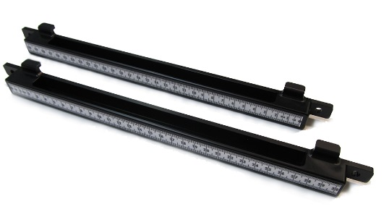
32145/5 (links) und 32145/6 (rechts)

- VORSICHTSMASSNAHMEN FÜR DEN GEBRAUCH
- Bitte behandeln Sie die Produkte mit Vorsicht. Wenn die Produkte grob behandelt werden, können sie beschädigt werden. Wenn dies geschieht, verwenden Sie das Produkt nicht mehr und wenden Sie sich an Ihren Händler.
- Wenden Sie keine übermäßige Kraft auf die verstellbare Armauflage oder die Handauflagen an. Stellen Sie sicher, dass die Patientin die Geräte nicht als Stütze benutzt, wenn sie sich auf dem Brustboard positioniert oder vom Brustboard absteigt.
- Die maximal zulässige Belastung pro verstellbarer Armauflage und verstellbarer Handauflage beträgt 20 kg.
- Achten Sie auf die Kollision mit dem Portalkörper
- Stellen Sie sicher, dass alle Zubehörteile korrekt indiziert sind.
- Bei Unklarheiten über den sicheren Gebrauch dieser Produkte wenden Sie sich an Ihren Händler.
- Informieren Sie im Falle eines unerwünschten Ereignisses mit diesen Geräten den Lieferanten und die örtlichen Behörden.

- EIGENSCHAFTEN
D.1. Materialeigenschaften

33170 & 33178
Diese Produkte sind vollständig aus elektrisch nicht leitenden und nicht magnetischen Materialien hergestellt. Sie enthalten eine Metallfeder und aus diesem Grund sind diese Produkte MRT-geeignet. Die Bedingung für die Verwendung ist, dass die Armstütze und die Handstütze nur in einer 1,5 und 3 Tesla MRT-Umgebung verwendet werden können.

33176, CHB-1, CHO-1, CHS-1, CBA-1, CBS-2, 32145/5 & 32145/6
Dieses Produkt besteht vollständig aus elektrisch nicht leitenden, nicht-metallischen und nicht-magnetischen Materialien und ist MR-sicher.

D.2. Dosimetrische Eigenschaften

Die Produkte bestehen aus einem Material mit hoher Dichte und sind nicht zur Durchbehandlung bestimmt. Die Produkte befinden sich nicht im Behandlungsbereich.

- WARTUNG UND ABFALLMANAGEMENT
Die Produkte können mit einem Desinfektionsmittel auf Ethanol- oder Isopropanolbasis gereinigt und desinfiziert werden, das mit einem weichen Tuch aufgetragen wird. Wenn Sie sich bezüglich der Reinigungsflüssigkeit unsicher sind, verwenden Sie diese nicht. Verwenden Sie niemals Aerosolsprays, ätzende Reinigungsmittel, Lösungsmittel oder scheuernde Reinigungsmittel. Weitere Reinigungsanweisungen finden Sie in den Orfit-Reinigungsrichtlinien.

Nehmen Sie das Polster der verstellbaren Armauflage und der verstellbaren Handauflage ab, um Zugang zum gesamten Armpolster zu haben und um das Polster innen reinigen zu können.
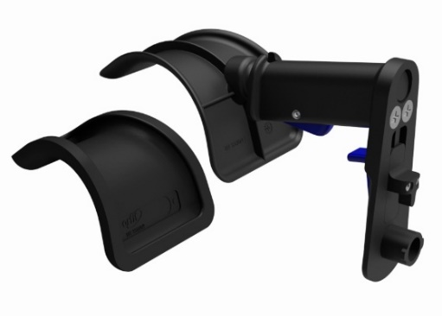
Abbildung 6: Abnehmbares Kissen der verstellbaren Armauflage

Das Produkt sollte regelmäßig überprüft werden, um sicherzustellen, dass die Teile nicht verschlissen sind und repariert oder ausgetauscht werden müssen. Versuchen Sie nicht, Reparaturen selbst durchzuführen. Wenden Sie sich an Ihren Händler, wenn Sie Fragen oder Bedenken haben.
Diese Produkte können mit dem Hausmüll entsorgt werden.

